Игра «Маленькие защитники».
25 февраля в библиотеку пришли самые маленькие читатели - дети младшей группы детского сада. Они еще плохо говорят, но очень любят играть и веселиться. Все малышки дружно отгадывали загадки про армию, показывали, как умеют старательно собирать пирамидку, были танкистами, попадали мячиком в цель… Мероприятие получилось увлекательным и позитивным, вызвало много положительных эмоций у ребятишек и ведущей.
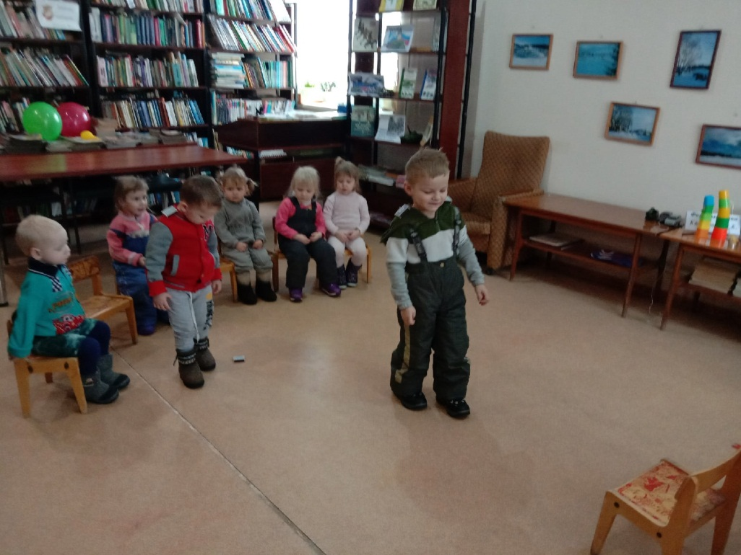

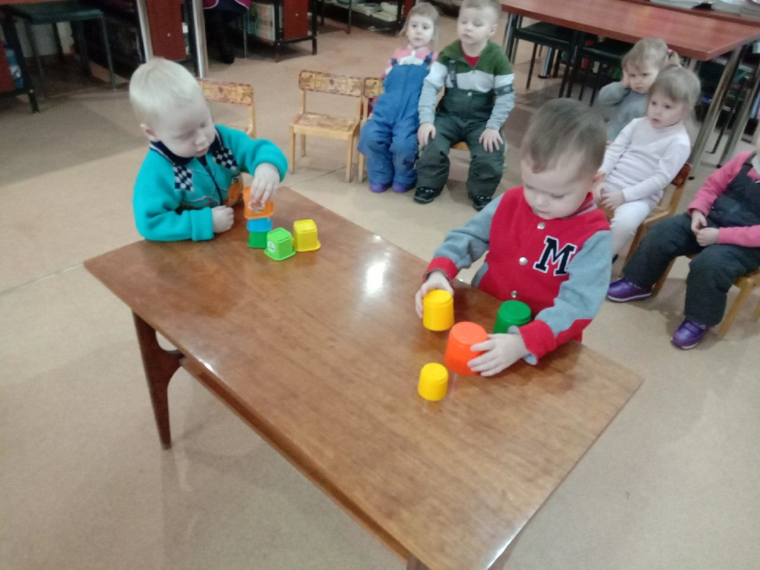

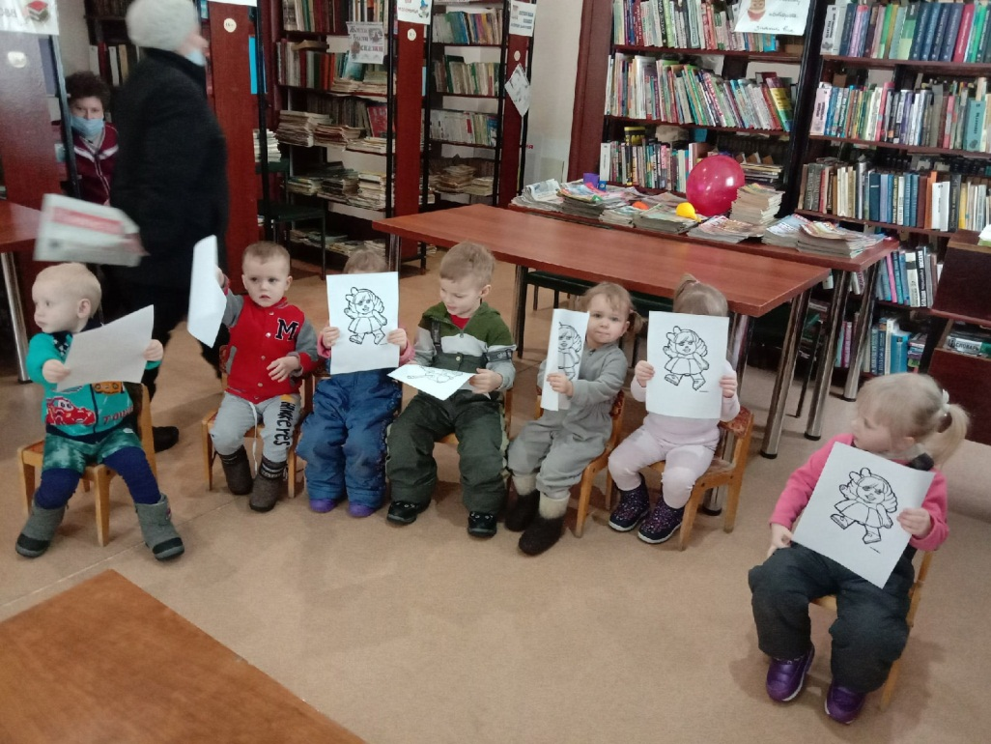
И, конечно, не обошлось мероприятие без маленьких подарочков. За активное участие в конкурсах все малыши получили раскраски.

